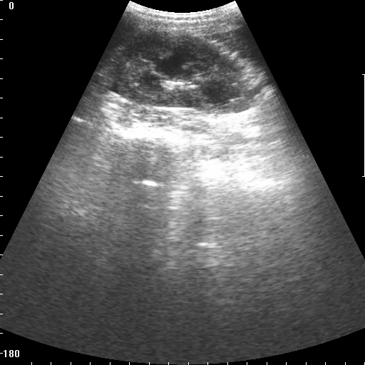

Диагноз: гидронефроз, нефросклероз
Описание:
Контуры почки: чётко выражены, не ровные, заметна бугристость.
Корковый слой: есть гиперэхогенный участок → скопление экссудата.
В области центрального эхокомплекса уменьшение.
При кортико-мозговой дифференциации наблюдаем нечёткость.
Корковое вещество: присутствуют уплотнения – фибринозные изменения (не кальцинаты, так как отсутствует тень от них).
Лоханка и мочеточник расширены.

